附件二 登記單編號：110-001
臺中市立沙鹿工業高級中等學校因應嚴重特殊傳染性肺炎(COVID-19)
學生居家學習上網設備借用申請表
申請借用 |  |  | 學校受理日期 |  | 109年__月__日
 |  |  | 預計借用期間 |  | 109年__月__日至109年__月__日
借用學生姓名 |  |  |  | 學校班級座號
借用學生停課原因：□自主健康管理□居家隔離 □居家檢疫
借用學生身分：□低收入戶 □中低收入戶 □其他經學校認定者：
學生連絡電話 |  |  |  | 監護人聯絡資訊  (與學生關係： ) |  |  | 姓名：  連絡電話：
借出設備清單(學校可自行調整欄位) |  |  |  | 已收到 |  | 功能正常 | 異常說明
□ | SIM卡(請續填教育部申請文件)
□ | 借用重點注意事項提醒表(不須歸還)
借用學生及監護人簽名  ※請閱讀借用規定，設備如有損壞應負相關賠償責任 |  |  |  | 學校承辦人 主任 校長  ※借出前已告知借用學生相關借用規定(方式： )

申請歸還 |  | 設備歸還日期 |  | 109年__月__日
歸還設備清單 |  |  | 已歸還 | 功能正常 | 異常說明
□ | Sim卡
借用學生或監護人歸還時簽名 |  |  | 學校承辦人 主任 校長
備註：
- 借用規定請參考「臺中市國民中小學因應嚴重特殊傳染性肺炎(COVID-19)學生居家學習上網設備借用注意事項」。
- 設備為支援學生進行在家學習，請依學校指派學習任務使用，不得用於其他用途。
- 使用平板時請注意視力保健，應保持適當距離並定期休息。
- SIM卡借用規定及申請文件依教育部「因應嚴重特殊傳染性肺炎居家學習4G門號(SIM)卡申請注意事項」辦理。

附件三
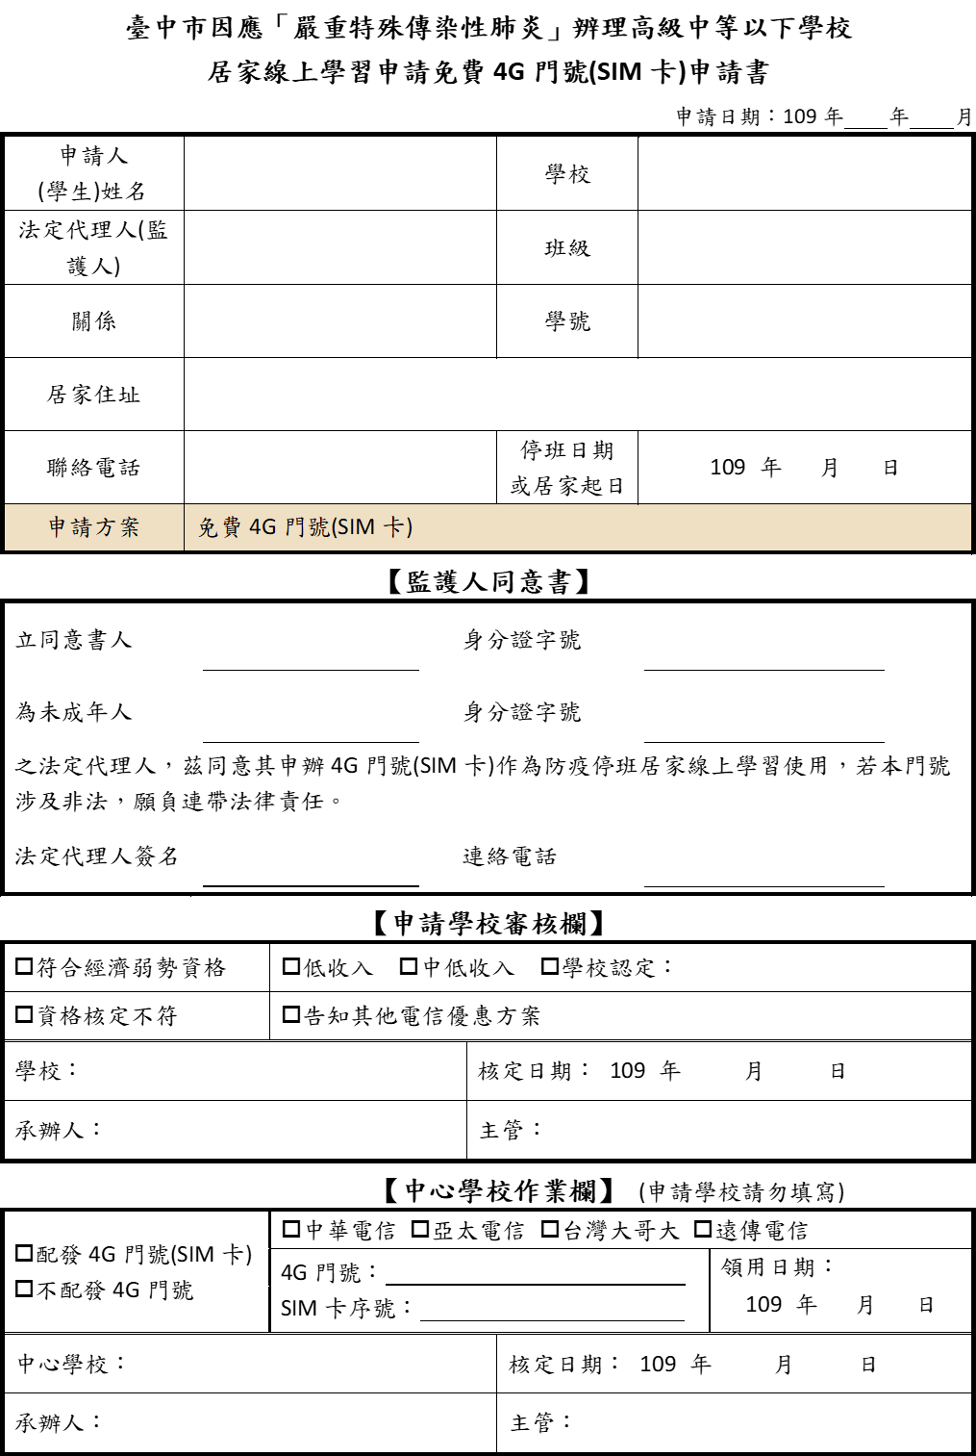
備註：如有修正，依教育部最新修訂申請書版本為主。
附件四
臺中市國民中小學因應嚴重特殊傳染性肺炎(COVID-19)
學生居家學習上網設備借用重點注意事項(學生留存提醒)
借用學生資料 | 本次借用設備清單(提供學生再次確認)
姓名：  班級座號： | □SIM卡
- 進行線上學習時請注意視力保健，與設備保持適當距離並定期休息。
- 學生於借用期間應善盡保管之責，避免平板電腦受到污損，並應遠離易使設備損壞之環境，禁止轉借他人使用。
- 設備為支援學生進行在家學習，請依學校指派學習任務使用，不得用於其他用途。設備及網際網路使用應遵守相關法律規定，若因學生使用之故意或過失導致觸犯法規者，由學生及其監護人自行承擔法律責任。
- 設備僅提供學習之用，學生應自行備份相關資料檔案；使用完畢後，應自行刪除個人檔案，學校不負保存檔案之責任。
- 學生使用設備期間不可拆卸設備(含配件)機體及更壞、破解該設備原已安裝預設之作業系統及應用軟體等，亦不得變更系統原始設定。
- 設備歸還時，學校會同學生檢視相關設備狀況，並確認設備完整性，始完成歸還手續。為保護個人隱私，歸還前請自行登出或刪除所有帳號；歸還後設備內仍有私人檔案者，學校得不經詢問，逕行刪除。
- 歸還時設備如有相關損壞，學生及其監護人應負賠償責任。
- 設備借期以學生在家自主健康管理、居家隔離或居家檢疫期間為主，停課結束3日內應辦理歸還。
- 設備使用上如有問題，請聯絡導師或學校窗口(聯絡人：設備組，聯絡方式：04-26621795#204)協助。
臺中市政府教育局關心您的健康，也預祝您線上學習順利。

